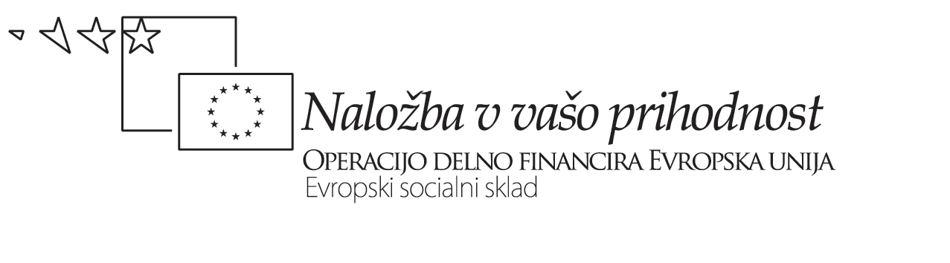

Naslov gradiva

Povezovanje šolske in osebne ravni načrtovanja
RAZPRAVA

Razprava o procesih in dokumentih, potrebnih za kakovostno vpeljevanje posodobitev

Kaj od tega, kar ste slišali v predavanjih, se vam zdi uporabno za učinkovito načrtovanje, vpeljevanje in spremljanje posodobitev?

Ali se vam zdi umestitev posodobitvenih »dokumentov« v že obstoječe (zakonsko predpisane in v praksi uveljavljene) smiselna?

Kateri načrti oz. predloge zanje se vam zdijo nujni, kateri pa dobrodošli, ne pa nujni?

Kje pričakujete probleme ali celo odpore?

Kakšna naj bi bila njihova struktura oz. priporočeni elementi?

DELAVNICA

Individualno delo / 20-30 min

1. Naštejte in zapišite temeljne novosti, ki jih predvideva vaš UN.

2.Preglejte, katere novosti so vsebinske, katere pa didaktične oz. procesne (to
so tiste, ki zahtevajo drugačen način dela v razredu oz. bolj aktivno vlogo dijakov)

3. Najpomembnejše didaktične novosti posebej izpišite.

4. Med izpisanimi izberite tiste didaktične novosti, ki so povezane z razvojnimi
prioritetami šol.

5. Zdaj izberite tisto novost, povezano s šolskimi R prioritetami, ki jo boste
posebej sistematično (in posebej poudarjeno) vpeljevali v vaš pouk.

6. Oblikujte raziskovalno vprašanje oz. opredelite problem.
(Npr.: Kako naj učinkovito vpeljem debato v pouk zgodovine? Kako naj aktiviram vse dijake pri temi Selitve? Kako naj učinkovito vpeljem projektno delo v svoj pouk? Kako naj spodbujam sodelovanje med dijaki? Kako naj spodbujam veščino zastavljanja vprašanj pri svojih dijakih? Kako naj dosežem, da bodo vsi dijaki delali domače naloge?)

Kritično prijateljevanje v timu / 15-20 min
Skupaj preglejte opredelitve raziskovalnih vprašanj /problemov in jih po potrebi redefinirajte ob pomoči opomnika št. 1.

Oblikovanje podpornih skupin / 10-15 min
Vsi učitelji se sprehodijo in poiščejo kolege s podobnimi raziskovalnimi vprašanji. Posamezniki s podobnimi idejami sestavljajo podporno skupino.
Zdaj skupina oblikuje skupno (nadredno) raziskovalno vprašanje.

Individualno delo / 15 min
Razmislek in zapis: - KAJ ŽELIM Z IZBRANO NOVOSTJO DOSEČI (cilji)
- KAKO BOM TE CILJE DOSEGEL (strategije in aktivnosti)
- KATERA DODATNA ZNANJA ZA TO POTREBUJEM (usposablj)
- KAKO BOM VEDEL, DA SEM CILJE DOSEGEL (kazalniki)

Razprava v timu / 20 min in poročanje 20 min
Kaj uporabnega ste pridobili za pripravo vaših načrtov: osebnih, PA, ŠRT(PT), projekta …
Kakšna menite, da bi lahko bila njihova osnovna struktura?
Kaj bi po vašem zajemal posodobitveni načrt?

»Doma«
Razmislek o kakovosti osnutkov osebnih razvojnih načrtov (opomnik) in priprava drugih načrtih in dokumentih.

Avtorice gradiva:

